Dokumentacja z tworzenia taśmociągu

1. Stworzenie modelu budowy taśmociągu za pomocą arduino

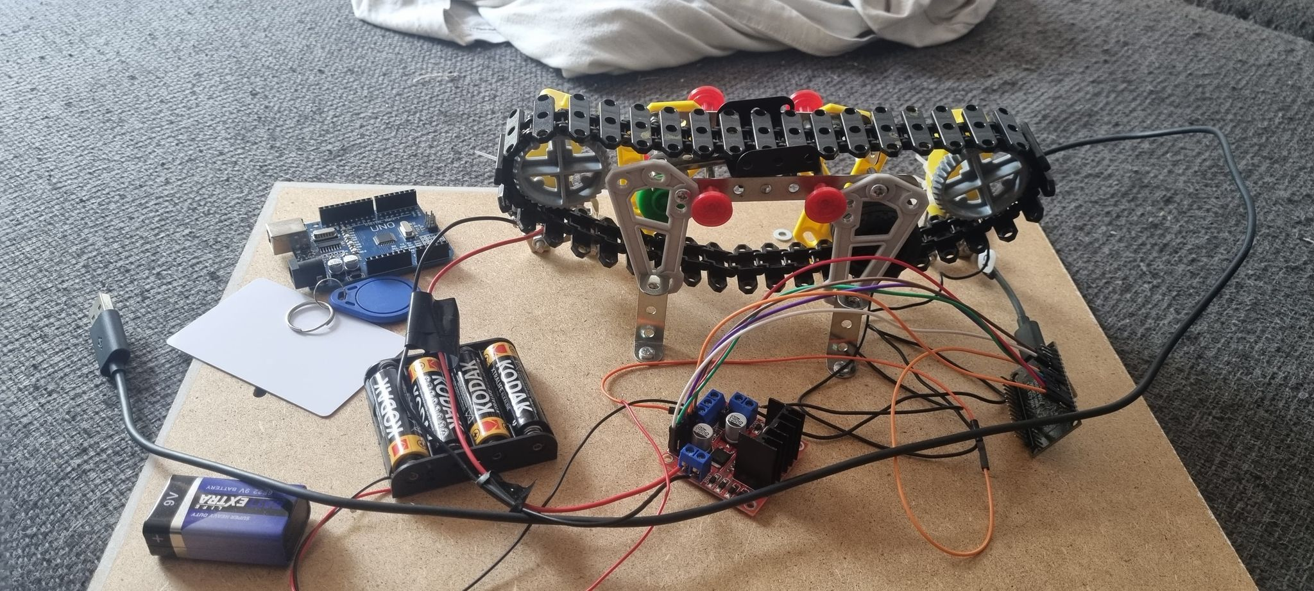

1. Wykorzystano do stworzenia całości moduł sieciowy ESP8266 , moduł sterowania silników L298N, Arduino Uno , 2 silniki DC i baterie 9 V

1. Stworzenie kodu

Który odpowiadał za działanie silników

void setup(){

Serial.begin(115200);

delay(1000);

pinMode(ENA_pin, OUTPUT);

pinMode(IN1, OUTPUT);

pinMode(IN2, OUTPUT);

pinMode(ENB_pin, OUTPUT);

pinMode(IN3, OUTPUT);

pinMode(IN4, OUTPUT);

analogWrite(ENA_pin, slider_value.toInt());

digitalWrite(IN1, LOW);

digitalWrite(IN2, LOW);

analogWrite(ENB_pin, slider_value2.toInt());

digitalWrite(IN3, LOW);

digitalWrite(IN4, LOW);

WiFi.begin(ssid, password);

while (WiFi.status() != WL_CONNECTED) {

delay(1000);

Serial.println("Connecting...");

}

Serial.println(WiFi.localIP());

server.on("/", HTTP_GET, [](AsyncWebServerRequest *request){

request->send_P(200, "text/html", index_html, processor);

});

server.on("/slider", HTTP_GET, [] (AsyncWebServerRequest *request) {

String message;

if (request->hasParam(input_parameter)) {

message = request->getParam(input_parameter)->value();

slider_value = message;

analogWrite(ENA_pin, slider_value.toInt());

digitalWrite(IN1, HIGH);

digitalWrite(IN2, LOW);

}else if (request->hasParam(input_parameter2)) {

message = request->getParam(input_parameter2)->value();

slider_value2 = message;

analogWrite(ENB_pin, slider_value2.toInt());

digitalWrite(IN3, HIGH);

digitalWrite(IN4, LOW);

}else{

message = "No message sent";

}

Serial.println(message);

request->send(200, "text/plain", "OK");

});

server.begin();

}

1. Trzecim etapem było stworzenie webserwera który odpowiada za zdalne działanie silników
2. Pierwsze testy wykonano z efektem pozytywnym
3. Dodanie karty która będzie umożliwiała logowanie się do strony